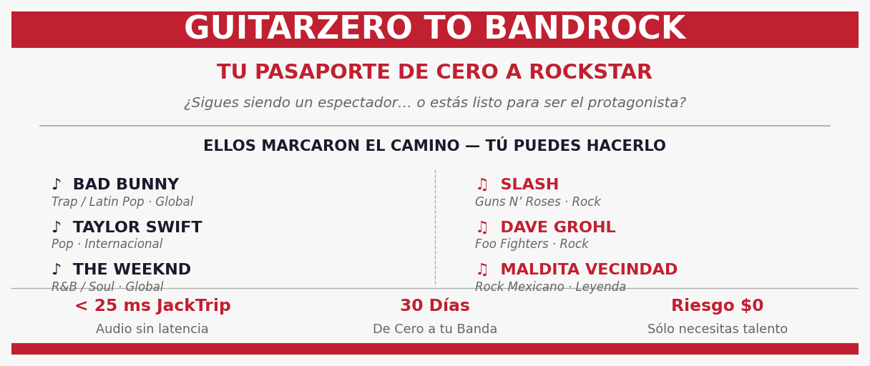
COFUNDADOR · CONTENIDO & REDES SOCIALES
📱 Tu creatividad puede ser el puente entre la música y el mundo.
GuitarZero to BandRock busca a su Cofundador de Contenido
────────────────────────────────────────────────────────────────
GZBR está transformando cómo se aprende y se vive la música. Tenemos la tecnología, el modelo y el equipo — y buscamos a alguien que quiera co-construir la marca desde adentro: no solo crear contenido, sino ser parte de las decisiones que dan forma a esta revolución.
Lo que buscamos:
▸ Creador de contenido y Administrador Redes (Community Manager)
▸ Manejo sólido de redes sociales, métricas y gestión de comunidades
▸ Mentalidad emprendedora — buscamos un socio, no un freelancer
▸ Sensibilidad musical y comprensión del ecosistema EdTech
Lo que ofrecemos:
✔ Rol de Cofundador con participación real en el proyecto
✔ Libertad creativa total en la estrategia digital de la plataforma
✔ Acceso a una comunidad musical auténtica y en crecimiento
✔ Proyección bilingüe (ES/EN) con alcance internacional desde Tijuana
───────────────────────────────────────────────────
Si vives en las redes, respiras creatividad y quieres construir algo grande — hablemos.
📧 jose@teraxio.com | 💬 WhatsApp: 663 324 3845
Solo mensajes de WhatsApp — sin llamadas, por favor.
────────────────────────────────────────────────────────────────
GuitarZero to BandRock · La plataforma EdTech musical que está cambiando las reglas.

